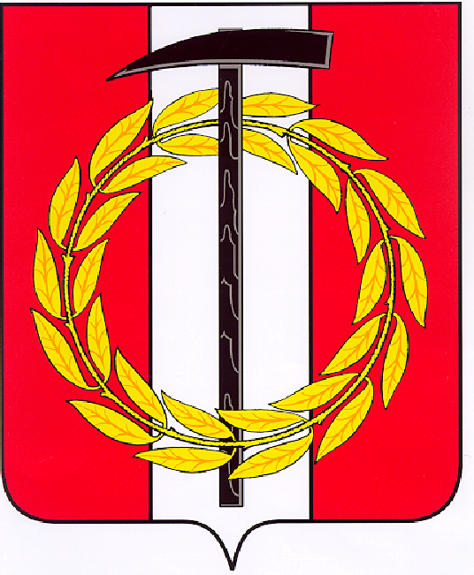
Собрание депутатов Копейского городского округа

Челябинской области

РЕШЕНИЕ
28.04.2021 186
от _______________№_____
О ходе выполнения муниципальной
программы «Развитие физической
культуры и спорта в Копейском
городском округе» в 2020 году

Заслушав и обсудив представленную управлением физической культуры, спорта и туризма администрации Копейского городского округа информацию о ходе выполнения муниципальной программы «Развитие физической культуры и спорта в Копейском городском округе» в 2020 году, утвержденной постановлением администрации Копейского городского округа от 25.11.2019 № 2832-п.
Собрание депутатов Копейского городского округа Челябинской области РЕШАЕТ:
1. Информацию о ходе выполнения муниципальной программы «Развитие физической культуры и спорта в Копейском городском округе» в 2020 году принять к сведению (прилагается).
2. Постоянной комиссии Собрания депутатов Копейског городского округа по социальной и молодежной политике продолжить в 2021 году контроль исполнения муниципальной программы «Развитие физической культуры и спорта в Копейском городском округе».

Председатель Собрания депутатов
Копейского городского округа Е.К. Гиске

